Raglen Rhwydwaith Gwybodaeth Labordai Cymru (LINC)

Cwestiynau cyffredin
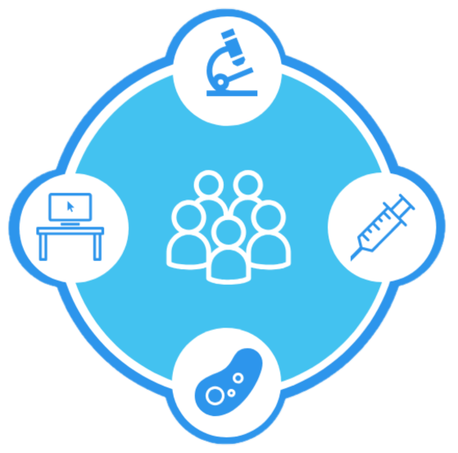

Cynnwys
1. Diben 3
2. Cyflwyniad 3
3. Deallusrwydd busnes 4
4. Gofynion 4
5. Gwneud Ceisiadau Electronig Am Brofion 5
6. Gweithredu 6
7. Data Etifeddol 7
8. Integreiddio 7
9. Rheoli Ansawdd 8
10. Sioeau Teithiol 8
11. Lefelau Gwasanaeth 9
12. Safoni 9
13. Rheoli’r Ddogfen 11
13.1. Gwybodaeth am y Ddogfen 11
13.2. Hanes y Ddogfen 11
13.3. Rhestr Cylchredeg / Adolygwyr (Drafft) (Terfynol) 11
13.4. Cyfeiriadau 12
13.5. Lleoliad y Ddogfen 12
13.6. Awdurdodiad 12

Diben
Lluniwyd y ddogfen hon i hwyluso cwestiynau cyffredin gan y gwasanaeth patholeg ynglŷn â’r system Rheoli Gwybodaeth Labordai (LIMS) newydd sy’n cael ei datblygu gan raglen rhwydwaith Gwybodaeth Labordai Cymru (LINC). Sefydliad dros dro yw rhaglen LINC a sefydlwyd gan Gydweithrediad Iechyd GIG Cymru ac a gynhelir gan Iechyd Cyhoeddus Cymru’r GIG.

Cyflwyniad
Cafwyd y casgliad hwn o gwestiynau o sesiynau rhyngweithiol â’r gwasanaeth patholeg a rhanddeiliaid ehangach. Disgwylir y bydd y set hon o gwestiynau cyffredin yn helpu i roi sicrwydd i’r gwasanaeth patholeg a rhanddeiliaid ehangach y GIG yn natblygiad y gwasanaeth LIMS newydd.
Nod rhaglen LINC yw ceisio proses trosglwyddo gwybodaeth sylfaenol am ddatblygiad y LIMS newydd sy’n cael ei chyflwyno’n weithredol ar draws GIG Cymru erbyn 2025. Cafodd y cwestiynau cyffredin hyn am y LIMS eu grwpio yn ddeg categori er mwyn hwylustod. Ceir hefyd ddolenni at wybodaeth bellach ar wefan LINC.

Deallusrwydd busnes
A oes unrhyw rai o’r cyflenwyr arfaethedig yn bwriadu defnyddio DeepSee? A oes modd ei hintegreiddio i systemau eraill?
Cynnyrch deallusrwydd busnes InterSystems yw DeepSee ac fe’i ddarperir fel rhan o becyn LIMS TrakCare Lab 2016. Bydd pob cyflenwr yn cynnig eu hateb eu hunain ar gyfer deallusrwydd busnes, ac nid DeepSee ar gyfer cyflenwyr fydd honno heblaw am InterSystems.
A oes cynllun ar gyfer Deallusrwydd Busnes amser real?
Rydym wedi cynnwys y gofyn am ddangosfyrddau byw yn Atodlen 2.1 y broses gaffael Gofynion yr Awdurdod.

Gofynion
Sut wnaeth LINC ddatblygu’r gofynion ar gyfer y Gwasanaeth LIMS newydd?
Cynhaliodd LINC weithdai a chynadleddau a gwahodd staff o’r maes patholeg a rhanddeiliaid cyfrannog eraill o bob cwr o Gymru. Cylchredwyd y gofynion i’r Grwpiau Cynghori Arbenigol Sefydlog (SSAGs) disgyblaethau penodol ac i fyrddau iechyd ac ymddiriedolaethau i roi sylwadau arnynt. Paratowyd adroddiad ar yr ymgynghoriad a’r drefn lywodraethu er mwyn cymeradwyo’r gofynion.
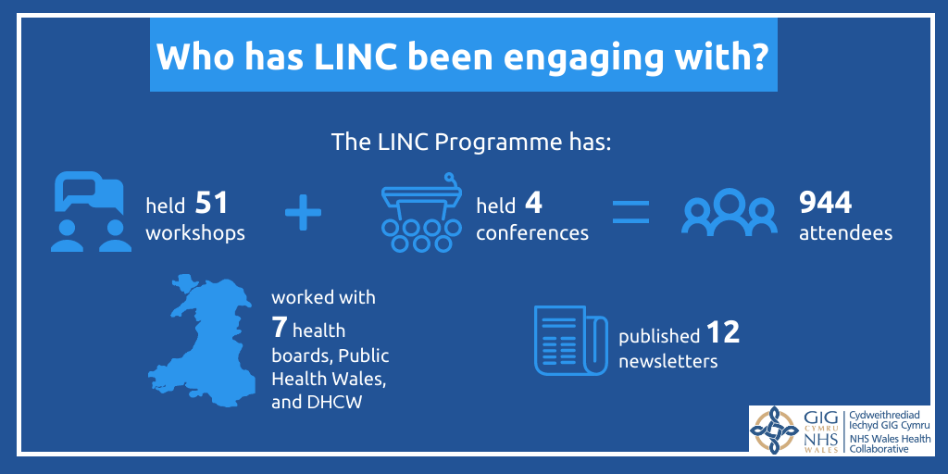
Sut bydd y system newydd yn rhoi sylw i’r gwahaniaethau rhwng disgyblaethau a’r hyn a gynhwysir mewn adroddiadau e.e., allbynnau heblaw am allbynnau rhifol a’r angen am addasiadau amryfal a diweddariadau?
Mae’r gofynion ar gyfer yr holl ddisgyblaethau, gan gynnwys adroddiadau, wedi’u cynnwys yn Atodlen gaffael 2.1 “Gofynion yr Awdurdod”, a ddatblygwyd ar y cyd â’r gwasanaeth patholeg ar draws Cymru. Trafodwyd y gofynion hyn mewn dialog â chyflenwyr gydag arbenigwyr ar ddisgyblaethau penodol yn bresennol.
Yn ogystal, mae Iechyd a Gofal Digidol (DHCW) yn datblygu, ar y cyd â’r gwasanaeth Patholeg, system ceisiadau electronig am brofion ac adrodd canlyniadau ar gyfer Histoleg a fydd ar gael yn 2022 ac a gaiff ei hintegreiddio â’r gwasanaeth LIMS newydd.
Pam na chaiff patholeg foleciwlaidd ei chynnwys yn y LIMS newydd?
Mae gwasanaeth Geneteg Feddygol Cymru gyfan wedi caffael ei system LIMS ei hun ac mae wrthi’n ffurfweddu ac yn gweithredu’r system. Mae’r opsiwn a ffafrir ar gyfer gofyn am brofion a chael canlyniadau’r profion perthnasol yn ôl yn electronig i’r LIMS genedlaethol yn cael ei ystyried. Yn ogystal, mae adroddiadau integredig yn cael eu dylunio ar gyfer y gwasanaeth LIMS newydd a byddai gofyn i’r canlyniadau geneteg meddygol gael eu bwydo i’r LIMS yn electronig er mwyn iddynt gael eu hychwanegu i adroddiad cyfun.

Gwneud Ceisiadau Electronig Am Brofion
Ar hyn o bryd, darperir y broses gwneud cais am brofion, ac adrodd am ganlyniadau drwy Borth Clinigol Cymru (WCP) a System Ceisio Profion Meddygon Teulu (GPTR). Sut caiff ein cyflenwr cyfredol ei reoli drwy Raglen LINC?
Bydd y nodweddion ceisio profion ac adrodd yn dal i gael eu darparu gan DHCW. Mae gan y cynhyrchion hyn fap trywydd diffiniedig ar gyfer datblygu a gwella gyda DHCW. Rhoddwyd pecyn cymorth datblygu meddalwedd i gyflenwyr LIMS fel rhan o’r dogfennau caffael er gwybodaeth a bydd yn cydweithio â DHCW i integreiddio eu system gyda’r nodweddion gwneud cais am brofion ac adrodd canlyniadau.
A yw’r e-ffurflenni yn rhan o’r modiwl fflebotomi?
Datblygwyd modiwl fflebotomi ar gyfer ETR gofal eilaidd a bydd ar gael i weithio â naill ai nodweddion cyfredol Ceisiadau Electronig am Brofion neu e-ffurflenni’r dyfodol sy’n cael eu datblygu. Nid yw ar gael i’w ddefnyddio â cheisiadau papur a wneir â llaw.
Ar ôl i’r e-ffurflenni gael eu gweithredu’n llwyr, a fydd y systemau ar gyfer Ceisiadau Electronig am Brofion mewn gofal sylfaenol a gofal eilaidd yn cyfuno’n un?
Na, maent yn ddwy system ar wahanol a byddant yn parhau i fod felly. Fodd bynnag, caiff yr e-ffurflenni eu safoni cyn gymaint â phosibl i hwyluso’r gwaith ar draws gofal sylfaenol a gofal eilaidd. Mae cynlluniau ar y gweill i ddatblygu porth Meddygon teulu a bydd hwn yn cynnwys nodwedd e-ffurflen ceisio profion ac yn disodli GPTR.
A oes rhestr i’w chael o’r datblygiadau sydd ar y gweill ar gyfer WCP a GPTR?
Oes, mae datblygiadau parhaus ar y gweill ar gyfer y ddwy system. Mae gan DHCW fap trywydd o’r datblygiadau hyn. Bwriadwyd i’r datblygiad diweddaraf fynd yn fyw gyda’r fersiwn newydd yn yr hydref, ond mae hyn wedi’i ohirio tan y Flwyddyn Newydd gan fod rhaid i staff sy’n gweithio ar integreiddio’r nodweddion newydd yn y WCP a’r WRRS flaenoriaethu gwaith datblygu o safbwynt covid.
Ai’r bwriad â LINC yw disodli System Cysylltiadau Archebion ClinisysICE a’r System Ceisio Profion Meddygon Teulu (GPTR)?
Bydd y gwaith o gyflwyno GPTR yn parhau tan 2022 pan fydd Porth Meddygon teulu newydd yn cael ei gyflwyno’n ehangach, i ddisodli’r GPTR gyfredol. Bydd hwn yn cynnwys e-ffurflenni newydd, sydd wrthi’n cael eu datblygu yn system ETR gofal eilaidd.

Sut mae LINC yn cadw golwg ar ddatblygiad GPTR? Bydd datblygiadau a gwelliannau i GPTR yn digwydd fel rhan hanfodol o wireddu manteision.
Mae LINC yn cysylltu â Iechyd a Gofal Digidol (DHCW) i helpu â’r gwaith o datblygu a chyflwyno GPTR a darperir cyllid ar gyfer hyn. Bydd LINC yn parhau i gefnogi’r gwaith o gyflwyno’r ateb cyfredol.

Gweithredu
A fydd pecyn cymorth ar gael i helpu’r bwrdd iechyd?
Mae LINC yn sefydlu tasglu i helpu pob bwrdd iechyd ac ymddiriedolaeth i fynd yn fyw gyda’r Gwasanaeth LIMS newydd. Yn ogystal, bydd pecyn cymorth llawn ar gael ar gyfer pob bwrdd iechyd unwaith y bydd y gwasanaeth LINC yn fyw ac y bydd y gweithrediadau sefydlog wedi’u cymeradwyo.
A fydd Bwrdd Iechyd Prifysgol Caerdydd a’r Fro yn mynd yn fyw yn gyntaf? A fydd bwlch mawr cyn bydd Bwrdd Iechyd Prifysgol Hywel Dda wedyn yn mynd yn fyw?
Bwrdd Iechyd Prifysgol Caerdydd a’r Fro yw’r bwrdd iechyd cyntaf i fynd yn fyw, a hynny yn Ebrill – Medi 2023. Bwrdd Iechyd Prifysgol Hywel Dda ar hyn o bryd, yw’r bwrdd iechyd olaf i fynd yn fyw, a hynny ym Medi – Rhagfyr 2024. Felly, mae yna fwlch mawr rhwng y ddau oni lwyddwn i gyflymu’r gwaith gweithredu ar ôl i Gaerdydd a’r Fro fynd yn fyw.
Sut bydd profion a yrrir i ffwrdd yn gweithio pan fydd Bwrdd Iechyd Prifysgol Caerdydd a’r Fro wedi mynd yn fyw a Byrddau Iechyd eraill heb?
Mae gwaith yn mynd rhagddo i benderfynu ar y broses ar gyfer y senario hwn. Cynhaliwyd gweithdy cenedlaethol i drafod y dewisiadau ddydd Mawrth 3 Awst 2021 lle awgrymwyd dull gweithredu cenedlaethol ar gyfer profion a yrrir i ffwrdd ar draws y gwasanaeth. Mae papur yn cael ei ddrafftio i’w ystyried yn seiliedig ar y gweithdy hwn a chaiff ei rannu i ymgynghori arno ar draws y gwasanaeth.
Pryd fyddwn ni’n gallu edrych ar linell amser ar gyfer cynllun datblygu?
Ceir ffrâm amser bras yn y tabl isod. Caiff cynllun manwl ei lunio gyda’r cyflenwr a ffafrir ac yna ei gyhoeddi.

Data Etifeddol
Beth yw’r disgwyliadau ar y cyflenwr o ran symud data etifeddol o’r cof, Masterlab, Telepath ayb. A ydynt yn helpu, ynteu a ydym yn gweithio â’r cyflenwyr presennol i fformatio data?
Roedd manyleb ynglŷn â’r data yr oedd gofyn ei dynnu i’w gweld yn Atodlen 2.1 y dogfennau caffael Gofynion yr Awdurdod a chytunwyd gyda’r cyflenwr ynglŷn â hynny.
Mae’r holl ddata sy’n ofynnol yn cael ei gasglu o system ddata etifeddol Telepath/Masterlab a’i drosglwyddo i Storfa Ddata Etifeddol LIMS Trakcare.
Bydd y data etifeddol y mae angen ei symud i’r gwasanaeth LIMS newydd yn gwbl ddiweddar a bydd y cyfan ohono mewn un system, gan ei gwneud yn haws i InterSystems dynnu a glanhau’r data yn barod ar gyfer derbyn y data yn y LIMS newydd.
Caiff yr holl ddata y cytunwyd arno ei dynnu o gronfa ddata fyw TrakCare a’i drosglwyddo i’r LIMS newydd cyn ‘mynd yn fyw’. Yn ogystal, caiff prosesau eu datblygu i drosglwyddo’r data sy’n ofynnol rhwng TrakCare a’r system newydd yn ystod y cyfnod gweithredu er mwyn cynnal gwasanaethau tra bod y ddwy system yn cael eu defnyddio ar draws Cymru.

Integreiddio
A fydd Gwasanaeth Gwybodeg GIG Cymru (NWIS) yn gyfrifol am gysylltu systemau megis DAWN â’r peiriant integreiddio?
Bydd DHCW, NWIS gynt, yn gyfrifol am gyplysu systemau eilaidd â’r ateb drwy’r gwasanaethau integreiddio.
A yw cyplysu allbwn â system eraill i lawr y llinell yn dal i fod yn un o’r nodau e.e., gofal cemotherapi? A oes bwriad i gysylltu systemau nad ydynt wedi’u cysylltu ar hyn o bryd?
Bydd DHCW yn delio â negeseuon allan o’r LIMS newydd i systemau eilaidd e.e., DAWN. Bu cais i gysylltu LIMS â’r System Gwybodaeth Gofal Dwys Cymru gyfan newydd. Bydd DHCW hefyd yn cynnal y cysylltiadau rhwng y LIMS newydd a systemau eilaidd byrddau iechyd fel y darperir ar hyn o bryd.

Rheoli Ansawdd
Beth yw System Rheoli Ansawdd LINC?
Bydd System Rheoli Ansawdd (QMS) LINC yn caniatáu i LINC ddangos ei allu i ddarparu’n gyson gynhyrchion a gwasanaethau sy’n bodloni gofynion cwsmeriaid a’r gofynion rheoleiddio a statudol perthnasol. Caiff QMS LINC ei hardystio i ISO9001 i gefnogi’r gwaith o reoli’r broses genedlaethol o ddilysu’r gwasanaeth LIMS newydd a’r broses o safoni gwasanaethau Patholeg GIG Cymru.

Beth yw iPassport
System rheoli ansawdd electronig yw iPassport, mae’n ategu QMS LINC yn bennaf ar gyfer rheoli dogfennau ond mae’n cynnig cyfres lawn o fodiwlau i alluogi labordai gofal iechyd i ddigideiddio, symleiddio a gwella’r gwaith dydd i ddydd o reoli ansawdd a chydymffurfio. Gwnaed y gofynion ar gyfer iPassporth a’r broses gaffael gyda chefnogaeth Grŵp Cydymffurfiaeth Rheoleiddio ac Ansawdd Patholeg Cymru gyfan. Ariennir iPassport gan Lywodraeth Cymru a phrynwyd trwyddedau digonol i ganiatáu ei defnyddio ar draws y GIG. Yn ogystal ag ar gyfer LINC, caiff iPassport ei ddefnyddio gan DHCW, Microbioleg PHW, Patholeg BIP Cwm Taf Morgannwg a WEQAS.
A oes unrhyw waith wedi’i drefnu i’r dyfodol i symud Q-Pulse i iPassport?
Nid oes dim cynlluniau i symud Q-Pulse i iPassport. Penderfyniad i’r byrddau iechyd yw hwn, fodd bynnag, mae iPassport ar gael i bob Bwrdd Iechyd/Patholeg ar gyfer symud eu System Rheoli Ansawdd (QMS) os dymunant.

Sioeau Teithiol
Fe wnes i fethu â mynychu dim un o’r sioeau teithiol rhithiol a gynhaliodd LINC, a oes ffordd i mi weld rhain nawr?
Gallwch wylio fideo o sioe deithiol rithiol Bwrdd Iechyd Prifysgol Caerdydd a’r Fro yma:
https://www.youtube.com/watch?v=WNk_rvm6JJg&list=PLNzz0zompToqNBIyynNoA1Q18PV515IK8&index=2
Gallwch ddarllen yr adroddiad ar Sioeau Teithiol 2021 yma:
https://collaborative.nhs.wales/programmes/laboratory-information-network-cymru-linc/linc-documents/2021-roadshows-report/

Lefelau Gwasanaeth
Cawsom broblemau ag amser segur gyda’r system fyw yn y gorffennol – sut ydyn ni’n delio â hynny i’r dyfodol gyda’r system a’r cyflenwr newydd?
Bydd y contract newydd yn ateb a gynhelir ac a reolir gan gyflenwr. Y cyflenwr fydd yn gwbl gyfrifol am berfformiad a dibynadwyedd y system LIMS a bydd angen iddynt gyrraedd targedau argaeledd caeth fel y diffinnir yn y contract er mwyn cael eu talu’n llawn.

Safoni
Beth sydd wedi’i safoni?
Mae Tîm Patholeg LINC wedi tynnu cyfluniad y cyflwr cyfredol sy’n cynnwys dros 28,000 o eitemau cyflunio, ac roedd dros 6,000 nad oeddent yn cael eu defnyddio mwyach neu’n gopïau. Nodwyd cyfanswm o 21,678 o eitemau cyflunio fel rhai perthnasol ar gyfer y gwasanaeth LIMS newydd, gyda’r rhan fwyaf o’r rhain ar ffurf safonedig, ond roedd angen eu hadolygu o hyd i chwilio am wallau a sicrhau mai’r rhain yw’r diweddaraf sydd ar gael. Mae eitemau’r cyfluniad yn cynnwys deallusrwydd busnes (186), tablau codau (100), nodweddion craidd (9627), amrediadau cyfeirio (10,210) a llifoedd gwaith setiau profion (1,555). Mae’r gwaith safoni mwyaf cymhleth yn llifoedd gwaith y setiau profion ac mae’r rhain yn cael eu hadolygu gan y grŵp safoni perthnasol.
A yw’r ffordd rydyn ni’n defnyddio ein canolwedd yn cael ei safoni fel rhan o’r prosiect safoni?
Nid yw LINC yn safoni pa ganolwedd a ddefnyddir, ond rydym yn safoni’r prosesau a’r llifoedd gwaith sy’n digwydd pan anfonir canlyniadau i’r LIMS. Byddai unrhyw benderfyniadau y bydd angen eu gwneud ynglŷn â defnyddio canolwedd yn cael eu gwneud gan y Grwpiau Safoni.
Pan gyrhaeddwn gam pan na allwn gytuno ar broses safoni, beth yw’r broses uwchgyfeirio?
Bydd arweinyddion safoni yn uwchgyfeirio unrhyw broblemau i’r grwpiau Cynghori Arbenigol Sefydlog (SSAG) disgyblaethau penodol. Os na all SSAG ddatrys y mater caiff ei uwchgyfeirio i’r Grŵp Strategaeth Safoni (SSG), sydd dan gadeiryddiaeth Dr Andar Gunneberg.
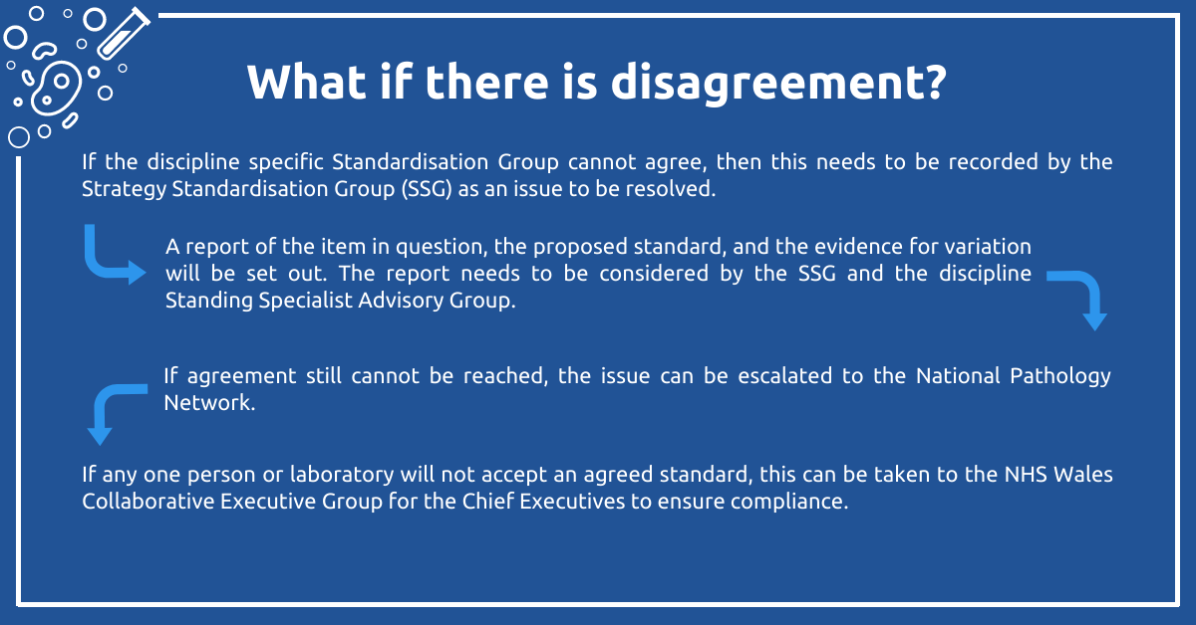

Rheoli’r Ddogfen

Gwybodaeth am y Ddogfen
Rhif adnabod y Ddogfen: | LINC FAQ1
Enw’r Ddogfen: | Cwestiynau cyffredin LINC
Fersiwn: | 1.0
Dyddiad cyhoeddi: | 26 Tachwedd 2021
Dyddiad Adolygu: | amh
Statws: | Drafft Terfynol
Awdurdodwr y Ddogfen: | Judith Bates
Perchennog/Awdur y Ddogfen: | Natalie Melliard
Cyfranwr/wyr: | Judith Bates, Ana Maldonado, Kevin Williams, Brent Varley, Noel Bevan Lizzie Gladwyn, Paul Williams

Hanes y Ddogfen
Diwygiwyd gan | Fersiwn | Statws | Dyddiad | Diben y Newid
Natalie Melliard | 0.1 | Drafft | 22-Hyd-21 | Creu’r ddogfen
Lizzie Gladwyn | 0.2 | Drafft | 25-Hyd-21 | Adolygu a diwygio
Paul Williams | 0.3 | Drafft | 26-Hyd-21 | Adolygu
Natalie Melliard | 0.4 | Drafft | 27-Hyd-21 | Adolygu a diwygio
Paul Williams | 0.5 | Drafft | 28-Hyd-21 | Adolygu
Judith Bates | 0.6 | Drafft Terfynol | 26-Tach-21 | Adolygu
Judith Bates | 1.0 | Terfynol | 26-Tach-21 | Cymeradwyo

Rhestr Cylchredeg / Adolygwyr (Drafft) (Terfynol)
Enw | Teitl | Sefydliad
PMO LINC

Cyfeiriadau
Dogfen | Fersiwn

Lleoliad y Ddogfen
System | Lleoliad
iPassport: | Dogfennau a Reolir gan LINC/ LINC NHSWHC
Gyriant a Rennir: | \\rytu1srvfil0001\shared\NHS Wales Health Collaborative\LINC Programme\Documentation\Communications\FAQs
SharePoint: | https://phwsharepoint.cymru.nhs.uk/whc/LINCProgramme/Library

Awdurdodiad
Enw’r Awdurdodwr: | Judith Bates
Teitl: | Cyfarwyddwr y Rhaglen
Sefydliad: | Cydweithrediad Iechyd GIG Cymru
Rôl | Cyfarwyddwr Rhaglen, LINC
Llofnod:

